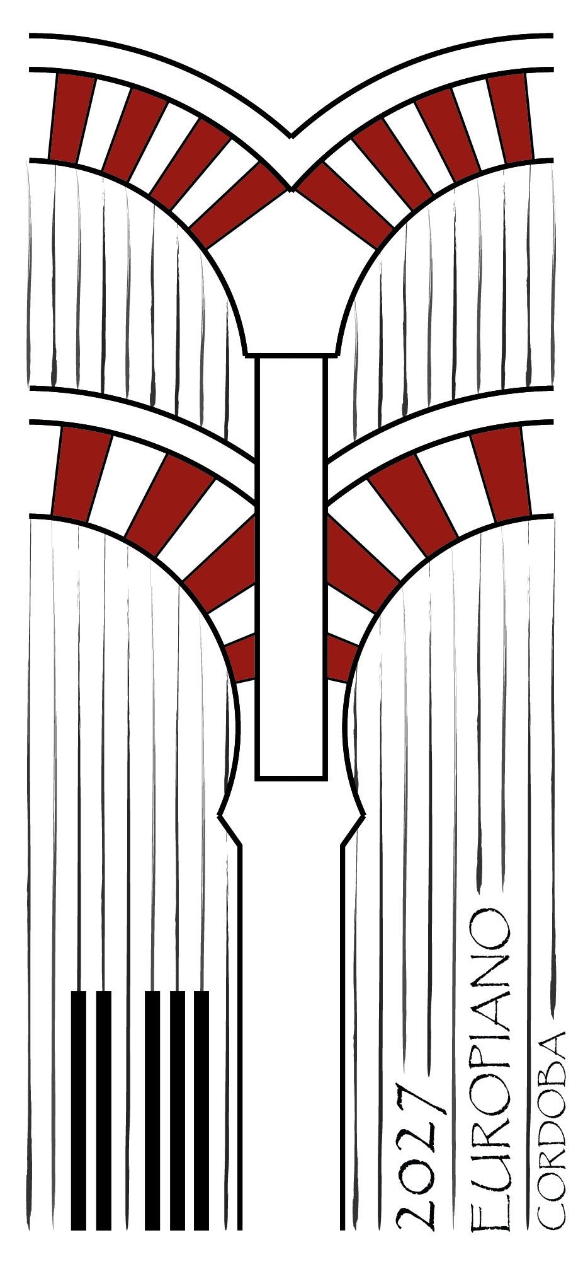

EUROPIANO CONGRESS CÓRDOBA 2027
16–18 avril 2027 · Córdoba, Espagne

Dossier d'activités pour les accompagnants pendant le congrès

EUROPIANO CONGRESS CÓRDOBA 2027 Activités pour les accompagnants

Jeudi 15 avril — soirée
Cocktail de bienvenue — 19h00. Réception officielle du congrès. Cocktail de bienvenue pour les participants au congrès et les accompagnants, ainsi que remise des accréditations.

Vendredi 16 avril — matin
Autocar touristique (Validité du billet : 48 h) — 9h30–18h30.
Départ ligne rouge (Arrêt 16, Römerbrücke) / ligne bleue (Arrêt 1, Alcázar). Deux itinéraires en autobus panoramique à deux étages (Cordoue Intime et Cordoue Panoramique) avec billet 48 heures, visite guidée à pied du quartier juif (18h00, 1h, en espagnol et anglais) avec accès aux Patios de San Basilio et au Palacio de Viana.

Patios de San Basilio — Patios populaires. Horaires d'ouverture : mercredi à lundi, 10h30. San Basilio 40, ligne rouge. Patios populaires du quartier du même nom, représentatifs de la tradition cordouane des fleurs et de la céramique, particulièrement impressionnants au printemps.
Palacio de Viana (Patios) — inclus dans le billet d'autocar. Horaires d'ouverture : lundi 10h–15h ; mardi à samedi 10h–19h ; dimanche 10h–15h. Arrêt 5, ligne bleue. Palais aristocratique du XVe siècle avec douze patios aménagés. Seuls les patios sont accessibles ; l'intérieur du palais n'est pas inclus.
Vendredi 16 avril — après-midi
Trajet libre en autocar touristique à différents arrêts des lignes rouge ou bleue.
Vendredi 16 avril — soirée
Dîner — 21h00. Lieu à déterminer.

Samedi 17 avril — matin
Medina Azahara — Visite guidée du site archéologique
À 9h00, nous nous rendons en autocar au quartier archéologique.
À 10h00 sur le site, durée environ 3 heures.
La cité palatiale califale (Xe siècle), inscrite au patrimoine mondial de l'UNESCO en 2018, a été construite par Abd al-Rahman III à 8 km de Cordoue. Elle impressionne par ses décorations d'ataurique et un spectaculaire Salón Rico avec des arcs en marbre multicolore.
Samedi 17 avril — après-midi
Mezquita-Cathédrale de Cordoue — 16h00–18h00. Un chef-d'œuvre de l'architecture andalouse (VIIIe–Xe siècles), dans lequel une cathédrale de style Renaissance a été construite après la conquête. Patrimoine mondial de l'UNESCO.
Concert à la salle de concert du Conservatoire Professionnel de Musique – 19h00. Concert dans les locaux du Conservatoire Professionnel de Musique dans la salle de concert récemment rénovée d'une capacité de 300 places.
Samedi 17 avril — soirée
Gala-Dîner aux Bodegas Campos — 21h00. Dîner dans l'une des plus célèbres caves centenaires de la ville de Cordoue, où vous pourrez déguster les délices culinaires de la province.

